VI. RELACIONES DE DIAGNÓSTICO TERRITORIAL

Del Análisis Territorial por Subsistema realizado, se han rescatado las relaciones de diagnóstico que apuntan a la identificación de los aspectos relevantes en el ordenamiento territorial que compete a un plan regulador comunal. Estas observaciones de análisis, presentadas como relaciones básicas de diagnóstico, se diferencian por subsistema territorial.

A. SUBSISTEMA NATURAL

1. RELACIONES BÁSICAS DEL SUBSISTEMA

Las relaciones entre los diferentes componentes medioambientales de la comuna de Caldera, están dadas principalmente por el valor natural de lo recursos y áreas naturales presentes en la comuna, su potencial uso dado su atractivo natural o condiciones favorables para el desarrollo de actividades, especialmente asociadas con el borde costero, y los potenciales riesgos que pueden afectar el territorio.

Entre las condiciones favorables destacan:
- clima templado
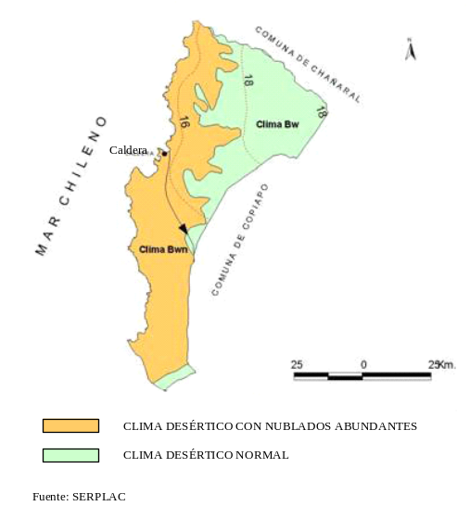
- amplio desarrollo de planicies litorales
Figura VI.A.1
ZONAS CLIMÁTICAS
- bahías y caletas cerradas y semi-cerradas respecto a exposición de los vientos del suroeste
- playas de baja pendiente y arenas finas
- paisajes naturales asociados
- aguas templadas y trasparentes
- aguas ricas en nutrientes.

El predominio del tipo climático Desértico con Nublados Abundantes (Fig. V.A.1) junto con las características del relieve costero y la calidad y riqueza de las aguas marinas, determinan un ambiente que presenta importantes aptitudes para la instalación de actividades turísticas, productivas (cultivos marinos) y portuarias.

Se suma a ello, el desarrollo de una morfología caracterizada por la presencia de una planicie litoral que se extiende a lo ancho de la comuna y que facilita la accesibilidad a gran parte del territorio, en especial entre Caldera y Totoral. ( Fig. VI.A.2)
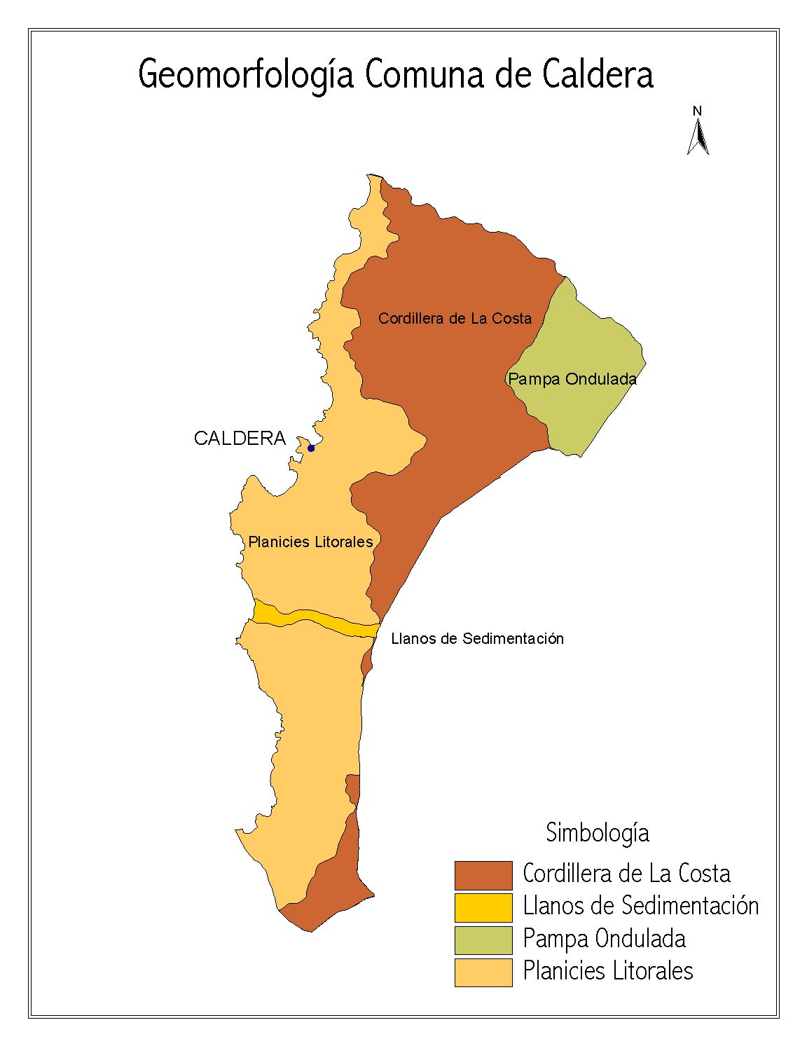
Sobre este territorio y en estrecha relación con las condiciones naturales del medio, se presentan recursos y áreas naturales de importante valor ambiental, ya sea por sus particularidades naturales, escasez y/o representación de ecosistemas altamente sensibles al desarrollo de actividades antrópicas, varios de los cuales ya han sido reconocidos e incorporados como áreas de protección.
Figura VI.A.2

Al mismo tiempo, estos mismos recursos representan o pueden representar, desde el punto de vista ambiental, limitantes o restricciones para la ocupación del territorio, esto referido a su utilización actual o futura dentro de un marco de sustentabilidad y considerando su protección, conservación y/o preservación.

Desde el punto de vista físico natural, es posible identificar:
- Playas en el borde costero
- Formaciones dunarias
- Formaciones rocosas particulares
- Yacimientos paleontológicos
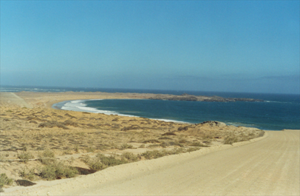
- Suelos de aptitud agrícola
Bahía Cisne
- Recursos hidrológicos
- Recursos hidrogeológicos
- Aguas marinas.

El valor de las playas, como ya se ha señalado, está referido a su potencial uso como atractivo turístico. Al respecto, el Plan Regulador Intercomunal de las Comunas Costeras de Atacama estableció la Zona de Protección Costera (ZPI 1), que abarca las playas arenosas mayores, playas arenosas menores, playas arenosas protegidas por el Farellón de la Playa y bordes o sectores rocosos.

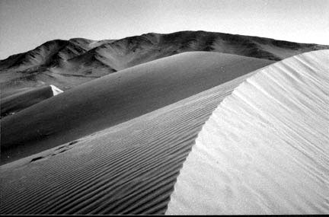
Por su parte las formaciones dunarias, representadas principalmente por el Campo de Dunas de Atacama, destacan por su valor geológico y geomorfológico (dunas remanentes), y en relación con ello, por su valor científico, pero también por su atractivo paisajístico (definidos como unidades paisaje de alta singularidad), turístico y de hábitat para la flora (desierto florido) y fauna. Se suman a ellos la ocurrencia de fenómenos naturales únicos como el Booming Sand, Espejismos y Resonancias. El Plan Regulador Intercomunal de las Comunas Costeras de Atacama las ha incorporado como Zona de Protección de Dunas (ZPI 6), que abarca además de las Dunas de Atacama, los siguientes sitios:
- Dunas de Obispito
- Duna longitudinal de Playa Ramada
- Duna bordera de Playa las Machas
- Dunas de Bahía Cisne
- Dunas de la Pampa de Puerto Viejo
- Dunas de Barranquilla


Las formaciones rocosas están representadas por el granito orbicular, que corresponde a afloramientos geológicos con estructura esferolítica, únicos por ser una rareza geológica. Éstas se encuentran protegidas puesto que fueron declaradas Santuario de la Naturaleza e incluidas en la Zona de Protección Ecológica (ZPI 2) del Plan Regulador Intercomunal de las Comunas Costeras de Atacama. Además es posible encontrar taffonies en el sector al norte de Bahía Totoralillo, incluidos por el señalado plan en la Zona de Protección de Sitios Históricos y/o Culturales (ZPI-5).
Rocas de Granito Orbicular

Los yacimientos paleontológicos que comprenden a conglomerados con fósiles marinos, se disponen ampliamente ocupando las terrazas marinas del territorio comunal, y constituyen sectores de importancia para la investigación científica. Junto con ello, se encuentran protegidos por la Ley de Monumentos Nacionales (Ley Nº 17.288 /1970). Por otra parte, los sitios prioritarios Desierto Florido y Estuario Río Copiapó hasta Punta Morro se ubican sobre materiales paleontológicos de la Formación Bahía Inglesa. También un sector de esta formación, que abarca el Morro Bahía Cisne, está protegido por el Plan Regulador Intercomunal de las Comunas Costeras de Atacama, a través de la Zona de Protección Ecológica (ZPI-2).

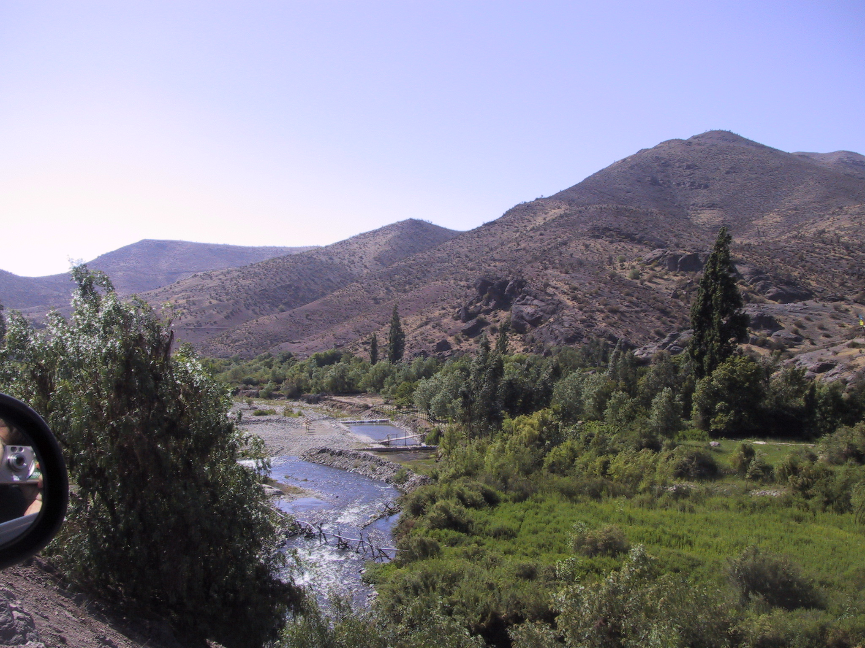
Los suelos de aptitud agrícola son de escaso desarrollo, y sólo se localizan en una porción del valle del río Copiapó, constituyendo la última sección de suelos agrícolas de este valle, antes de su desembocadura. Son suelos de clase de capacidad de uso III, IV, V y VI. Respecto a los suelos clase III, el Plan Regulador Intercomunal de las Comunas Costeras de Atacama los ha incorporado como Zona de Protección Silvoagropecuaria (ZPI 4). ( Fig.VI.A.3)

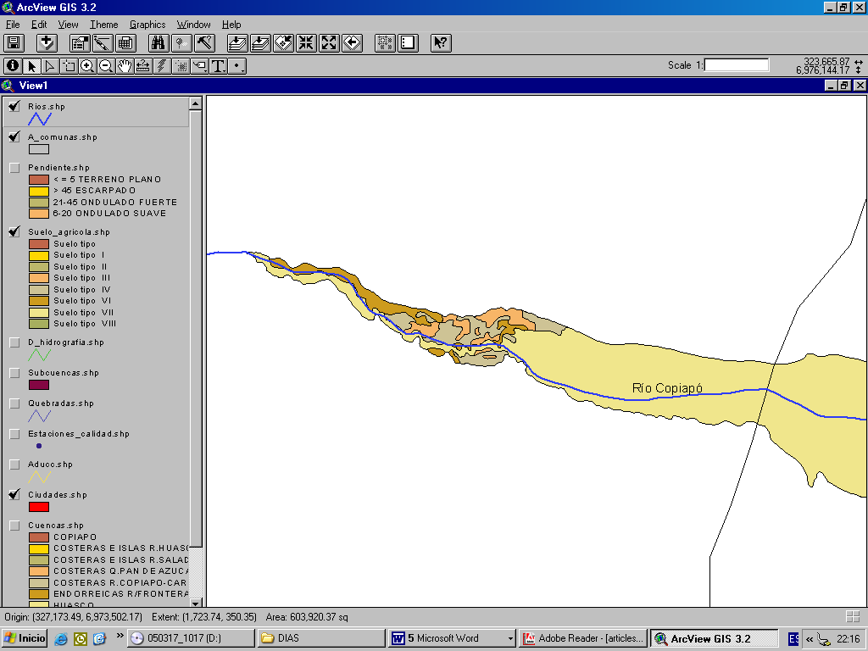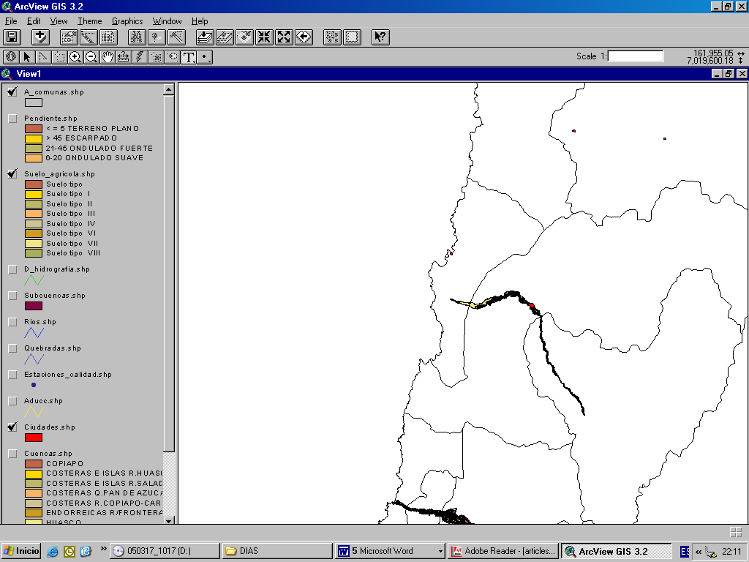
clase III
clase IV
clase VI
clase VII
Figura VI.A.3
CLASES DE SUELO COMUNA DE CALDERA
Fuente: SINIA-CONAMA

El principal recurso hidrológico de la comuna corresponde al río Copiapó, el cual junto a sus áreas adyacentes (terrenos bajos y plano de inundación) han sido declarados como Zona de Protección (ZPI-3) por el PRI de las Comunas Costeras de Atacama. En su desembocadura se ubica un importante ecosistema de humedal. ( Fig. VI.A.4 y VI.A.5)
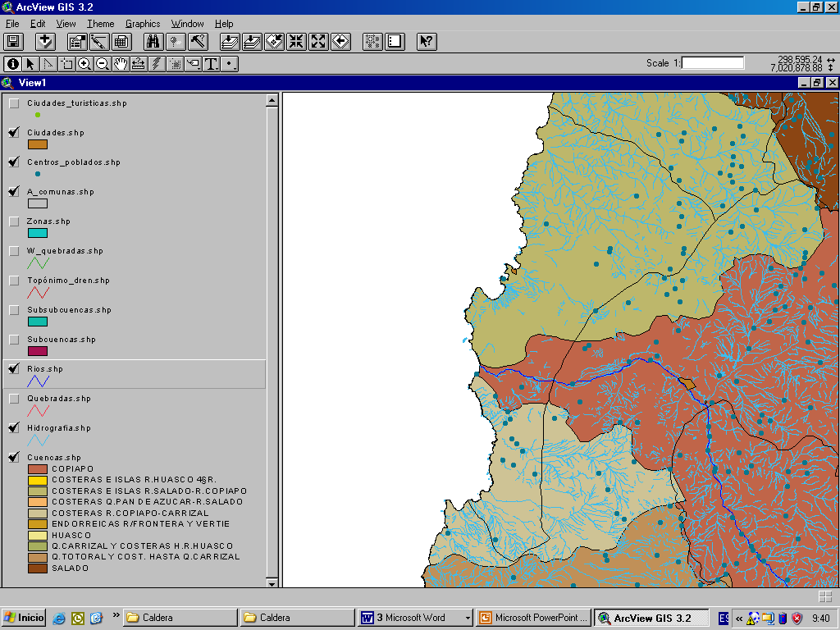
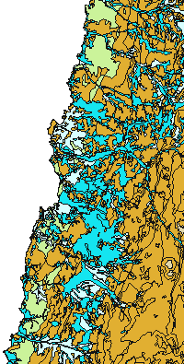
Cuencas costeras quebrada Salado – río Copiapó

Cuencas costeras río Copiapó–quebrada Carrrizal

Cuenca del río Copiapó
Figura VI.A.5
CUENCAS HIDROGRÁFICAS COMUNA DE CALDERA. (SINIA-CONAMA)
Acuífero Poroso Alta Potencialidad
Acuífero Poroso Media a Baja Potencialidad
Acuífero Fisurado Alta Potencialidad
Acuífero Fisurado Media a Baja Potencialidad
Acuitardo Baja Potencialidad
Acuicludo Nula Potencialidad
Acuífero Poroso Cubierto Alta Potencialidad
97, 98, 99
Figura VI.A.4
HIDROGEOlogía COMUNA DE CALDERA (SINIA-CONAMA)

Por su parte, los recursos hidrogeológicos están representados por el acuífero que subyace bajo la cuenca del río Copiapó, caracterizado en la comuna por el fuerte intercambio que se produce entre ellos. Este acuífero constituye la principal fuente de abastecimiento de agua en la Región y se encuentra en la actualidad sobreexplotado.

La existencia de otros recursos se manifiesta por afloramientos como la Aguada de Chorrillos, que constituye una de las últimas que se encuentran en la Región de Atacama. Además, posibilita el desarrollo de un ecosistema único. Este sector se encuentra incluido en el Área Marino Costera Protegida Punta Morro-Río Copiapó.

Finalmente, la calidad y productividad de las aguas marinas, potencia el desarrollo de una rica flora y fauna, permitiendo el desarrollo de ecosistemas marino costeros de alto valor natural. Reflejo de ello es la declaración en una porción de la zona costera comunal, como Área Marino Costera Protegida Punta Morro-Río Copiapó, que abarca “numerosos y variados ecosistemas marinos de importancia para la conservación y la preservación de la biodiversidad marino - costera”
Desde el punto de vista biótico, son relevantes los siguientes recursos y áreas de importancia natural:
- Ecosistema del desierto florido
- Ecosistemas de humedales
- Ecosistemas marino costeros

El fenómeno de la floración esporádica que ocurre en desierto de Norte de Chile, denominado desierto florido, constituye uno de los recursos naturales más representativos de la Región de Atacama y, por tanto, de la comuna de Caldera. Al respecto, la Estrategia para la Protección de la Biodiversidad distingue el sitio prioritario Desierto Florido, cuya extensión norte se sitúa en la comuna de Caldera. Cabe señalar que la formación ecológica vegetal desierto florido no tiene ninguna representación en el SNASPE.
Desierto costero de Tal- Tal
Figura VI.A.6
FORMACIONES VEGETACIONALES
Desierto Estepario Sierras Costeras
Desierto Florido de los Llanos.
Desierto Costero de Huasco.
Sin Vegetación
CALDERA
Los ecosistemas de humedales están representados por el estuario del río Copiapó, que corresponde a un área que registra una importante concentración de aves migratorias y residentes, que lo utilizan para el descanso y alimentación por su diversidad de ambientes y alta productividad. Esta área ha sido considerada como sitio prioritario para la conservación de la biodiversidad, formando parte del sitio denominado “Estuario río Copiapó hasta morro Copiapó” y queda también incluida como humedal costero dentro del Área Marino Costera Protegida Punta Morro-Río Copiapó. Dentro de esta misma área protegida, es posible también distinguir la Aguada de Chorrillos, que constituye un ecosistema costero con características de humedal, cuya importancia radica en constituir una fuente de agua además de sustentar una rica vegetación especialmente azonal. ( Fig.VI.A.6)

Como ya se ha indicado y queda en evidencia por la importancia que adquieren la interacción de los componentes marino costero, la conservación, preservación y protección de los ecosistemas derivados de estas relaciones resultan significativas para la sustentabilidad ambiental de este medio y la disponibilidad de los recursos que en ellos existen, considerando también su potencial utilización. El borde costero de la comuna de Caldera constituye evidencia de ello, además de poseer condiciones biogeográficas únicas y representativas a escala regional y nacional.
Estos ecosistemas han sido reconocidos en la declaratoria del Área Marino Costera Protegida Punta Morro-Río Copiapó, que incluye numerosos y variados ecosistemas marinos de importancia para la conservación y la preservación de la biodiversidad, cuya protección permitirá también desarrollar acciones que promuevan el turismo sustentable de la zona y una alternativa para la extracción de especies sin dañar el recurso.
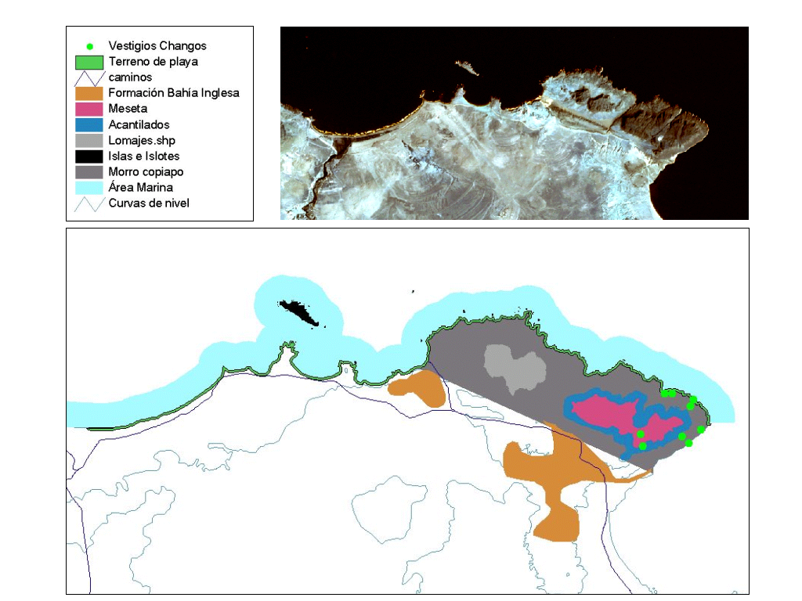
Figura VI.A.7
Área Marina y Costera Protegida Punta Morro – Desembocadura Río Copiapó
conama gef 2004

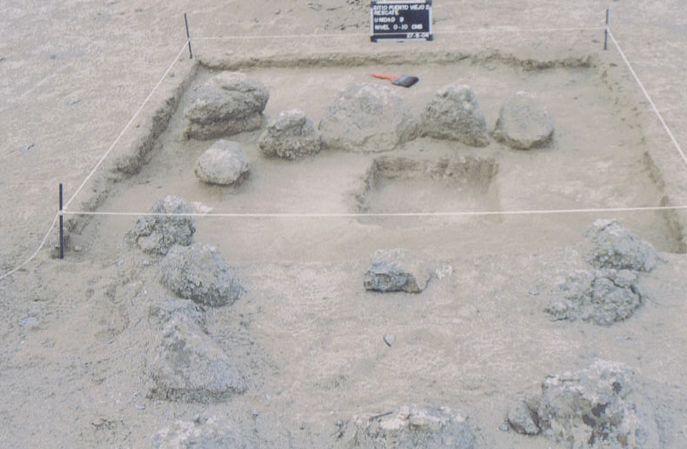
En el caso de los recursos de valor cultural, éstos están representados por la existencia de sitios arqueológicos que evidencian ocupaciones en diversos períodos prehistóricos e históricos: Arcaico, Agroalfarero Temprano, Medio y Tardío (Complejo El Molle, Complejo Animas, Diaguita, Inca) e Históricos, además de otros períodos Prehispánicos indeterminados ( Fig. VI.A.7) En la comuna, estos recursos se encuentran insuficientemente investigados y demuestran además una relativa fragilidad y niveles de intervención antrópica y daño por causas naturales. Se encuentran protegidos por la Ley de Monumentos Nacionales (Ley Nº 17.288 /1970).

Entre los riesgos que pueden afectar el territorio comunal, son significativos para la planificación los asociados a la actividad sísmica que se explica por la tectónica de placas que genera la zona de convergencia de las placas de Nazca y Sudamericana. Esto trae consigo la ocurrencia de movimientos sísmicos de gran magnitud, que para la región sísmica donde se sitúa Caldera pueden superar los 8 grados en la escala de Richter, con una recurrencia de 100 años. Además, la recurrencia de sismos mayores a 7,5 grados es de 25 años.

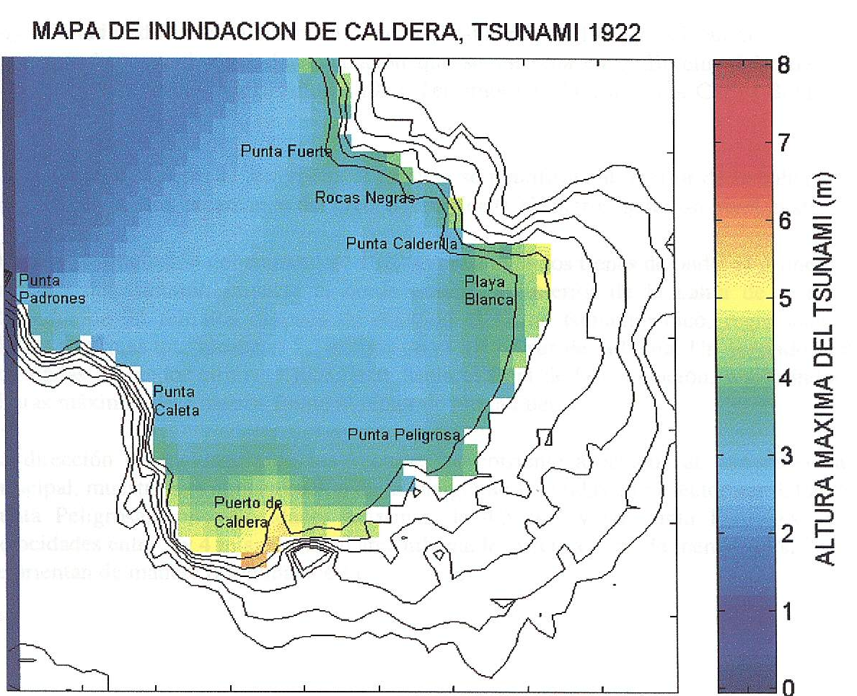
Como consecuencia de estos sismos de gran magnitud, se pueden originar tsunamis, los cuales potencialmente pueden afectar todas las áreas costeras de la comuna, que para el caso de la ciudad de Caldera se ha definido hasta la cota de 5 msnm. Para la comuna existen registros para al menos 13 eventos, entre 1819 y 2001, con distintos niveles de daños o sin daños y asociados a sismos mayores a 7 grados de magnitud. (Fig.VI.A.8)
Figura VI.A.8

Fuente: SHOA, 1999.

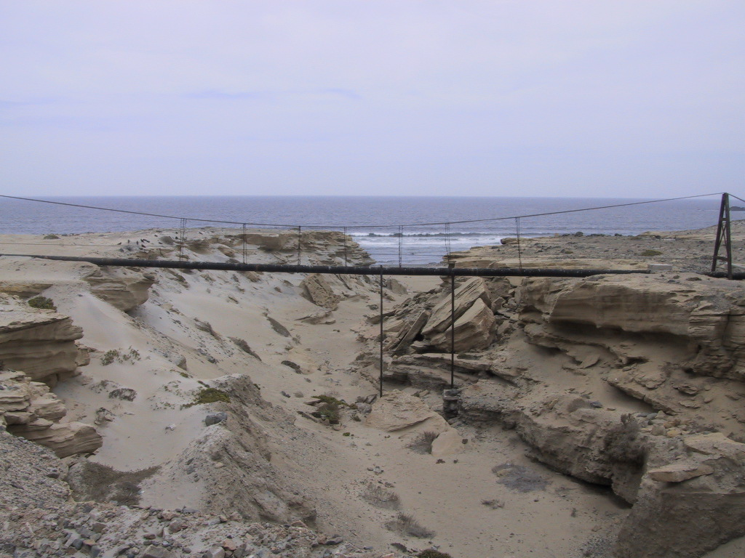
Por otra parte, la fuerte de concentración de precipitaciones de tipo torrencial y en cortos períodos de tiempo (hasta 40 mm en 24 horas), que ocurren en períodos aproximados de 10 años (asociadas con el fenómeno de "El Niño"), determinan otro de los riesgos que afectan o pueden afectar a la comuna, los cuales se concentra, en el sistema de escurrimiento de las quebradas existentes (cuencas costeras), que pueden ocasionar la destrucción de obras de arte, principalmente viales, en su recorrido hacia el mar.

En la comuna de Caldera no existen “fallas activas ni posibles de ser activadas ya que estas se encuentran selladas con material intersticial por lo que la zona presenta un bajo riesgo sísmico por fallamiento”.

2. DIAGNÓSTICO DEL SUBSISTEMA

Como resultado de las relaciones actuales y potenciales que ocurren en el medio natural y en comparación a la utilización que pueda producirse de este medio, es posible señalar al sector del borde costero como el más sensible o vulnerable por su valor natural, aptitudes de uso u ocupación y riesgos sísmicos.

No obstante, al interior de la comuna se manifiestan recursos naturales o ecosistemas de importancia, que constituyen componentes fundamentales del patrimonio natural comunal.

Gran parte de estos recursos o ecosistemas ya se encuentran protegidos bajo la forma de Área Marina Costera Protegida y por el Plan Regulador Intercomunal de las Comunas Costeras de Atacama, a lo que se suma la Ley de Monumentos Nacionales, para el caso de los recursos paleontológicos y arqueológicos, no obstante que existen poca investigación respecto a su situación y distribución.

Una excepción la constituye la formación vegetacional desierto florido, que ha sido identificada como sitio prioritario para la conservación de la biodiversidad y que carece de protección formal.

Sin embargo, este marco implica la consideración de una serie de restricciones o limitaciones para el uso de éstos recursos, considerando lo siguiente:
Áreas de Preservación: entre éstas se definen los ecosistemas de humedales, como el estuario del río Copiapó y Aguada de Chorrillos, la formación vegetacional desierto florido y las formaciones rocosas particulares.

Áreas de Conservación: como formaciones dunarias, sitios paleontológicos y arqueológicos, valle del río Copiapó (exceptuando el humedal), ecosistemas marino costeros (incluyendo los recursos físicos y bióticos terrestres y marinos).

Áreas de Protección por Riesgos: riesgo sísmico para toda la comuna; de tsunami para el borde costero, estimativamente entre los 5 y 10 msnm y riesgo aluvional en las quebradas costeras.

Áreas de Conservación y Protección por Valor Turístico y Paisajístico: especialmente correspondientes al borde costero, donde especialmente se concentran los intereses de uso.

Conservación de recursos: en esta categoría se incluyen los recursos hídricos superficiales y subterráneos, los cuales son limitados y enfrentan fuertes presiones de uso.

Por otra parte, el análisis de las características naturales y de ocupación del borde costero, permite zonificarlo según usos y aptitudes, de acuerdo al detalle del siguiente cuadro:

Cuadro VI.A.1
ZONAS NATURALES SEGÚN USOS Y APTITUDES (ZNUA)
ZONA | DESCRIPCIÓN | LÍMITES | USOS | APTITUDES
1 | “Urbano Consolidado”, con áreas recreativas y portuarias (Playas, puntos de observación) | Punta Francisco hasta Bahía Inglesa. | Residencial. | Urbano, Portuario y Turístico Recreativo
2 | Áreas de asentamientos residenciales menores con playas arenosas. | Punta Frodden hasta Ramada; Caleta Caballo Muerto hasta punta barranquilla; Caleta Los Medanitos hasta Punta Bandurrias. | Residencial | Residencial de segunda vivienda y turístico.
3 | Área natural con dominancia de Estrán rocoso (incluído sectores de playa) | Caleta Obispito hasta Punta Froedden; Ramada hasta Punta Francisco; | Natural | Recreativa natural
4 | Áreas de Morros | Punta Morros hasta Puerto Viejo. | Natural | Observación e interés científico.
5 | Área Natural portuaria | Punta Toro hasta Bahía Cisne. | Natural | Portuario y residencial recreativo.
6 | Área de asentamiento menor con diversidad de elementos naturales (playas, desembocadura de ríos, humedales costeros y puntos de observación) | Puerto Viejo hasta desembocadura del río Copiapó | Residencial y Natural | Residencial con interés científico
7 | Área natural con aterrazamientos marinos | Punta Copiapó hasta Cta. Caballo Muerto; Caleta Bajo Blanco hasta Cta. Los Medanitos. | Natural | Recreativa natural.
B. SUBSISTEMA DE POBLACIÓN Y ACTIVIDADES

1 RELACIONES DE DIAGNÓSTICO DEL SUBSISTEMA

1.1 CARACTERÍSTICAS DEMOGRÁFICAS

a) Características básicas

De acuerdo a los antecedentes del Censo de Población del año 2002, Caldera es la cuarta comuna de la Región de Atacama en número de habitantes, siendo superada por Copiapó, Vallenar y Diego de Almagro. Las 13.734 personas que constituyen su universo, representan el 5,4% de la población regional y 8,8% de la provincial (Provincia de Copiapó).

La población estudiada tiene determinadas características demográficas que la distinguen, en cierta medida, de otras comunas de la región y del país. El carácter eminentemente urbano de su población, concentrada fundamentalmente en Caldera - Bahía Inglesa (98%), genera una estructura y funcionamiento social y productivo, diferente con potencialidades y limitaciones no observadas en otros territorios administrativos. El hecho de poder disponer de servicios concentrados territorialmente permite mayor eficiencia y economías de escalas. La competencia por el territorio entre las actividades productivas, de servicios y sociales es una limitación.

Los indicadores relacionados a la estructura etárea son semejantes a los observados en el país.( Gráfico VI.B.1) Se visualiza una progresiva pérdida de representatividad de los estratos menores de 15 años y un lento pero progresivo aumento de los estratos de la población de 65 años y más. La baja tasa de natalidad comunal, 10,35 nacidos por cada mil habitantes, una de las más bajas de la región, explican el comportamiento de los estratos menos de 15 años, así como la tasa de mortalidad general (1, 19 por mil habitantes) y el índice Swaroop ayudan a entender el progresivo aumento de la población de tercera edad. Es un hecho evidente que la población de Caldera está envejeciendo, envejecimiento que no está teniendo una contrapartida en los aportes de los estratos de población infantil y joven.
0 – 9
10 –19
20 – 29
30 – 39
40 – 49
50 – 59
60 - 69
70 – 79
80 y más
Hombres
Mujeres
AÑOS
Gráfico VI.B.1
PIRÁMIDE POBLACIONAL DE LA COMUNA DE CALDERA 2002
b) Evolución demográfica de las últimas décadas

Caldera no siempre ha sido una comuna que se caracteriza por una población relativamente importante en el contexto de la región. Si se analiza históricamente, ha sido un territorio que ha cobijado una reducida población, relacionada a las actividades del puerto, pesqueras y mineras. Es recién, en la década del ochenta, cuando se genera una explosión demográfica que eleva la población a 12 mil habitantes el año 1992 y a casi 14 mil el año 2002. Como se analiza en el texto, la estrategia de desarrollo del país se traduce en la incorporación de nuevas actividades productivas en el territorio, las que atrajeron a empresarios y trabajadores a instalarse en Caldera. La tasa de crecimiento de la población en el período 1982–92 es extremadamente atípica comparada con las obtenidas en los restantes períodos intercensales, desde el censo de 1940 al último del año 2002.

Las nuevas inversiones en equipamiento turístico y nuevas ofertas de servicios que se crearán alrededor del turismo y actividades productivas, deberán atraer mano de obra calificada en desmedro de mano de obra sin calificación, situación inversa a la ocurrida entre 1982 - 1992. Sin embargo, desde el período que se realizó el diagnóstico (abril 2005) y la entrega de la etapa de Proyecto de Plan Regulador, proyectos de inversión emblemáticos para la comuna y región, como el de Bahía Cisnes, han fracasado.

c) Población estacional y flotante

A la población permanente, se incorpora en el período estival una población estacional estimada en aproximadamente 20 mil personas que durante los meses de enero y febrero hacen uso de los servicios e infraestructura comunal, generando una nueva dinámica en el territorio.

No existen antecedentes suficientes de la población estacional que permitan hacer un análisis más exhaustivo. En general, son habitantes de Copiapó y comunas vecinas, parte de ellos, que poseen una segunda vivienda en el territorio (aproximadamente 3.500 viviendas) y otros se instalan en camping precarios a lo largo de la costa de Caldera, tanto al norte como al sur del centro comunal. Igualmente, no existen antecedentes de la población flotante. Se supone que está constituida por agentes de empresas comerciales (distribuidores mayoristas) que abastecen el comercio local, funcionarios públicos y privados que apoyan a las instituciones con sede en la comuna. También son parte de esta población flotante las tripulaciones de barcos mercantes que llegan al puerto y que pernoctan en hoteles locales.

Si bien, no se dispone antecedentes, como se mencionó, ésta no logra impactar a la economía local, excepto aminorando la latencia en el período no estival.

d) Movilidad, migraciones, saldo de migración.

La población mayoritaria de la comuna no es nativa de la misma. Dos de cada tres habitantes provienen de otras comunas y marginalmente de otro país. Es una población íntimamente unida a la oferta de trabajo; tres de cada cuatro habitantes de la población potencialmente económicamente activa (15 a 64 años de edad) proviene de otras comunas.

Diferente es la situación de la población del estrato entre 0 – 14 años de edad, en que uno de cada tres niños/jóvenes nació en Caldera. Más de la mitad de la población oriunda de Caldera pertenece a este estrato.

Las condiciones de migración, otro indicador demográfico, permiten conocer donde residía la población censada en Caldera en un período de tiempo, en este caso 1997. La inmigración (población censada en Caldera que en 1997 vivía en otras comunas del país), como la emigración (población censada en otras comunas del país que declaró residir en Caldera el año base citado), son semejantes, lo que se refleja en un saldo de migración ligeramente mayor que uno. Por otra parte, el 70% de la población declaró que en 1997 residía en Caldera, lo que evidencia una movilidad moderada.

El 38% de la población de inmigrantes declaró venir de otras comunas de la región, 11% de la Región Metropolitana, 20% de las regiones vecinas, 8% de la Quinta Región y el resto, de otras regiones y de fuera del país.

e) Distribución de la población de acuerdo a la antigüedad en la comuna

Un elemento relevante de la realidad de la población, en su dimensión espacial, es la antigüedad que poseen en la comuna los ocupantes de un barrio determinado. Utilizando los datos del Censo del año 2002 sobre el lugar de residencia de los habitantes de Caldera en el año 1997, se puede hacer una idea aproximada acerca de los lugares donde se han establecido las nuevas poblaciones llegadas a la comuna en oposición a los barrios habitacionales más consolidados a lo largo del tiempo. Gracias al análisis de esa realidad es posible diagnosticar la situación de estos nuevos habitantes según su integración espacial a la comuna y a las potencialidades que ésta entrega en términos, por ejemplo, de infraestructura, acceso vial o equipamiento.

Para determinar la distribución de la población según antigüedad se determinó el Indicador de Residencia que es la razón entre los habitantes del territorio llegados a la comuna antes de año 1997 y los que llegaron después de esa fecha.
De acuerdo a este indicador se logró establecer que las Unidades Vecinales que concentran pobladores más antiguos corresponden a La Esperanza (8) y Las Playas (9). Inversa es la situación de la Unidad Vecinal 5 y Ampliación Oriente que concentrarían la población menos antigua en la comuna.

f) Población que trabaja fuera de la comuna

Del total de los habitantes de la comuna y que trabajan, un 14% lo hace fuera del territorio comunal. Uno de cada tres lo hace en otras comunas de la Región de Atacama, especialmente en Copiapó.

g) Tendencia de crecimiento de la población de Caldera

El Plan Regulador trabaja con una perspectiva de 30 años. Para estimar la población con ese horizonte, se elaboró una proyección considerando la tasa media de crecimiento de la población entre 1970 y el año 2002. De acuerdo a esta metodología se supone que la comuna al inicio de la década del 30 del presente siglo dispondrá de una población cercana a las 30 mil personas, que seguramente tendrá características diferentes a la actual, como por ejemplo la distribución etárea.

1.2 CARACTERÍSTICAS SOCIO ECONÓMICAS DE LA POBLACIÓN

a) Índice de Desarrollo Humano, pobreza, educación, organización social.

Uno de los indicadores sociales más relevantes de la población de Caldera es el Índice de Desarrollo Humano determinado el año 2000 por la CEPAL, que la ubica en el primer lugar de las comunas de la Tercera Región y en lugar 38 entre todas las comunas del país. El comportamiento alcanzado se debe fundamentalmente a las variables de salud y educación, no obstante la baja calificación de la variable ingreso que es la tercera que se incluye en el cálculo del índice. Este índice que muestra la acumulación de las capacidades humanas tiene un valor máximo de 1, alcanzando la comuna de Caldera un valor ponderado de 0,75.

Así como el Índice de Desarrollo Humano se refiere a la acumulación de capacidades humanas, la pobreza se refiere a las carencias. De acuerdo a los antecedentes de la encuesta CASEN 2000, uno de cada cuatro habitantes de la comuna es pobre o indigente.

Los antecedentes de las fichas CAS II señalan que del total de familias de hasta 500 puntos, cuatro de cada cinco se encuentran en estado de indigencia, situación que se concentra básicamente en cuatro unidades vecinales (1, 3, 4 y 9). Los niveles de ingresos observados se explican porque parte importante de la población identificada en las fichas CAS pertenece a la categoría de Económicamente Activa y la que es, corresponde a trabajadores no calificados y por cuenta propia.

La educación de la población de Caldera presenta indicadores de comportamiento heterogéneos. Por un lado, la tasa de analfabetismo comunal (2,75%) está muy por debajo de la media regional y nacional y, por otro, el promedio de años de escolaridad alcanza a 8, 26 años bajo el promedio nacional y bajo el mínimo recomendado por los organismos internacionales para desempeñarse como trabajador mínimamente calificado.

La población de Caldera se caracteriza por poseer un nivel de organización interesante. Diversas organizaciones funcionales y territoriales acogen a parte importante de la población. Predominan las Juntas de Vecinos, Centros de Madres, Clubes Deportivos y organizaciones culturales.

b) Empleo

Como se sabe, los antecedentes de empleo entregados por el Instituto Nacional de Estadísticas se concentran en las capitales de las regiones y en grandes ciudades. La información del empleo en comunas como Caldera, corresponde a estimaciones o antecedentes dados por el Censo de Población.

Los datos del Censo señalan que la comuna tiene una cesantía ligeramente cercana al 13%. Las cifras mencionadas y que corresponden al año 2002, parecen no haber cambiado. Los antecedentes entregados por el INE sobre el desempleo regional, mantienen a la Tercera Región entre las que detentan mayores índices de cesantía. Estimaciones informales señalan que los desempleados en la comuna en el año 2004 ascenderían sobre 800 habitantes incluidos en la PEA.

Al desempleo de la comuna, deben agregarse el sub empleo y el empleo independiente, especialmente de los estratos más pobres de la población. Los datos de DIDECO de pobreza e ingreso per cápita de parte de las familias de a lo menos cuatro unidades vecinales, demuestran que la situación de trabajo y salario en Caldera es grave.

1.3. IDENTIDAD COMUNAL

La identidad de la comuna de Caldera es, como en el caso de todo grupo humano, un tema difícil de abordar. La gran diversidad de sucesos, acciones e intereses que conviven hoy en Caldera, construyen una identidad compleja. Si a esto le sumamos la mediación del poder político, económico y social de los diversos actores que se enfrentan, podemos decir con propiedad que en Caldera se observan distintas identidades.

Éstas devienen en discursos a través del tiempo y los diversos actores de la sociedad que depositan en ellos sus intereses intentan imponerlos permanentemente frente a los habitantes de la comuna. El primero de estos discursos es el que ve a Caldera como una comuna histórica, con un pasado glorioso, fuertemente mitificado y que debiera interpelar a sus habitantes. Por otra parte, resuena el discurso económico, que clama por convertir a la comuna en el puntal del desarrollo turístico y acuícola de la tercera región, disputando su supremacía con Copiapó.

Ambas construcciones simbólicas se enfrentan, sin embargo con una realidad comunal compleja y poco sintonizada con el tenor de las propuestas. En primer lugar está el carácter “foráneo” de la población que allí habita: dos tercios de la población comunal nacieron fuera de Caldera y más de la mitad lo hizo fuera de la región. Sólo entre los jóvenes hay más calderinos de nacimiento. En segundo lugar se encuentran las características reales de los turistas que hoy ocupan la comuna en la temporada estival: campistas por antonomasia, vienen a instalarse en las hermosas playas de la comuna desde hace años, instalando sus tiendas en conjunto con otras familias, generando así una verdadera comunidad amante del camping que se ha institucionalizado a lo largo de los años. Por último, está la diversidad de intereses de cada actor relevante dentro de la comuna. Empresarios, organizaciones sociales, municipio, pescadores artesanales… todos proponen puntos de vista diferentes sobre la realidad comunal y sus intereses se debaten permanentemente entre el choque y la concordia.

Algunos aspectos comunes observados que reflejan o interpretan conductas de identidad, se revelan cuando los calderinos ven el mar y su entorno, sus aptitudes para con él (i.e excelentes nadadores) y el sentimiento místico generado cuando se les habla o relaciona con sus costas y franja litoral.

Ante esta realidad, las preguntas se suceden ¿Qué interés real pueden tener por la historia comunal un grupo de trabajadores que vinieron nada más que a buscar mejores horizontes al puerto? ¿Es acaso compatible el desarrollo de un turismo ABC1 en un lugar donde tradicionalmente se ha entendido por este término una serie de tiendas y carpas asentadas de manera precaria, desordenada y popularmente acogedora? ¿Cómo puede elaborarse una estrategia de desarrollo respetuosa de una identidad tan fuerte como la de los pescadores artesanales sin obligarlos a que devengan empresarios individualizados que olviden su poderoso arraigo comunitario?
1.4. ACTIVIDAD ECONÓMICA

Caldera se ha caracterizado por tener un rol secundario en la producción regional. Ha participado históricamente de la actividad económica a través de la pesca, tanto de tipo artesanal como industrial. Sin embargo, la reducción de los recursos pesqueros ha hecho que en el territorio, como en todas las localidades costeras del país, haya afectado la pesca industrial y a la artesanal fundamentalmente. Todo lo anterior se ha reflejado en la disminución de la calidad y cantidad de empleo y de los ingresos.

El turismo, es la otra actividad económica de relevancia. No obstante la actividad ha tenido un comportamiento muy por debajo de las expectativas definidas en la estrategia regional. Hasta ahora, ha sido un turismo básicamente regional, con alguna presencia de turistas de la zona central del país y marginal la presencia de extranjeros. El desarrollo de servicios de hotelería ha sido lento, lo mismo que los servicios de gastronomía y de comercio.

La acuicultura ha sido la actividad más representativa y de potencial que se viene generando, donde la comuna presenta ventajas comparativas que han permitido el desarrollo de una industria de procesamiento asociada a los nuevos cultivos. Lo anterior se verá potenciado en la medida que se desarrollen nuevos productos y mercados y se consoliden las estrategias normativas y comerciales definidas por los empresarios y entidades públicas.

El sector servicio de la comuna está muy asociado a la actividad de transporte, especialmente la infraestructura portuaria que permite el embarque de frutas del sector agrícola regional, de minerales y de servicios a las actividades acuícolas.

La actividad portuaria se centra en el puerto de Caldera fundamentalmente entre la Punta Padrones y Punta Caleta, cuenta con base para embarcaciones de pesca industrial y artesanal, así también naves mayores para carga y descarga de combustibles, muelle frutero Punta Caldera y muelle privado de empresa minera Candelaria. La intensidad del uso la da en parte, la frecuencia de embarcaciones y naves que usan el puerto en sus distintas unidades de soporte.

En el puerto de Caldera existe además, instalaciones marítimas relacionadas al club de yates de Caldera, con respectivo muelle flotante y a un astillero (maestranzas navales) que dispone de concesiones autorizadas (rampa) para carena de naves y reparaciones metalmecánicas. La intensidad del uso de estas instalaciones es distinta. El club de yates mantiene a su amparo a cerca de 15 naves deportivas, con leve aumento durante el período estival, absorbiendo de buena forma las demandas de servicios generadas. Por otra parte el astillero y sus actividades generan evidentes impactos sobre la calidad del aire (carenados, soldaduras y viento en el sentido de la ciudad) y el aspecto visual de la franja costera urbana, cuenta con intensa actividad productiva demandando servicios de transporte asociados que utilizan la vía Padre Negro para ingreso a dependencias.

a) La población como recurso en la actividad económica

La Población Económicamente Activa, PEA, de Caldera se compone de poco más de 5 mil personas y corresponde al 54% de la población de 15 años y más. Como ha sucedido en todo el país, los grupos económicamente activos han ido aumentando, lo que se refleja en la disminución del índice de dependencia que entre 1992 y 2002 decreció tres puntos porcentuales. La incorporación de la mujer al trabajo es la razón fundamental que explica esta situación.

En la comuna, la población como recurso en la actividad económica tiene sus particularidades. La primera de ellas es el ostensible predominio masculino en la PEA. Mientras dos de cada tres hombres de 15 años y más pertenece a esta categoría, solo una de cada tres mujeres pertenece a ella. Esta situación que podría explicarse en las décadas pasadas cuando la pesca era la actividad económica principal, no lo es actualmente, cuando el sector servicios y comercio es el más relevante en el territorio como oferente de empleo. Sólo poco más del 40% de la población de 15 años y más participa de la PEA, siendo marginada la mujer que continua siendo parte del grupo de la Población No Económicamente Activa. (PNEA).

Parte de la PEA se caracteriza por desempeñar cargos característicos de bajos niveles de educación, con baja o nula preparación técnica. Uno de cada cinco trabajadores se encuentra en la categoría de no calificado. En las mujeres trabajadoras la situación es más grave; una de cada cuatro no tiene ninguna calificación laboral. Lo anterior, pareciera contradictorio cuando se señala que de cada tres mujeres, dos de ellas se desempeña en la administración pública, es profesional o técnica de nivel medio o trabaja en el sector comercio. En el caso de hombres, dos de cada tres desempeña actividades de pescador, operario y en empleos no calificados.

La distribución de la PEA por sectores, acusa un predominio del empleo en el sector terciario de comercio y servicios, superando al primario (pesca) y secundario (industria procesadora). Uno de cada dos trabajadores se desempeña en el sector terciario.

Es importante reiterar lo mencionado anteriormente, sobre la PEA correspondiente a familias de 500 puntos o menos de las fichas CAS, donde predominan los trabajadores independientes que no son otros que los pescadores artesanales, estibadores, vendedores ambulantes y otros.

b) La economía primaria (actividades extractivas) en Caldera

El sector pesquero artesanal local continúa siendo importante tanto al nivel regional como nacional. De cada 10 toneladas que desembarca la pesca artesanal en la región, más de 9 proviene de la extracción de los pescadores de Caldera. En el contexto del país, de cada 100 toneladas, 8 son de la comuna. Este sector también es relevante como generador de empleo, uno de cada cinco habitantes que constituyen la PEA es pescador. De la misma manera, de cada 3 trabajadores del sector primario, dos son pescadores o relacionados a ella.

Del punto de vista territorial, la pesca artesanal también es una actividad relevante; junto con la acuicultura, esta actividad “abre” el uso del territorio, al disponer de siete caletas habilitadas para desarrollar las labores, además de otras que no están oficialmente reconocidas.

La pesca industrial, como se ha señalado, se encuentra en franco descenso, con una captura actual que representa la tercera parte de la realizada en la década del 90. El problema de la baja de las biomasas extraíbles, los cambios oceanográficos y las restricciones definidas por las medidas de administración pesqueras impuestas en la normativa general, han afectado la pesca en la región y en la comuna en particular.

En la actualidad sólo opera una nave industrial de una industria con sede en la comuna. La otra empresa se abastece con el sector pesquero artesanal. La existencia de dos empresas dedicadas a la pesca industrial es incompatible con la producción actual.

La acuicultura es la actividad primaria con más potencial en la comuna, basado en el reconocimiento de gran parte de su frente marítimo, como Área Apta para la Acuicultura. Se caracteriza por la producción de Ostra Japonesa (Crassostrea gigas), Cultivo de Abalón Rojo o Californiano (Haliotis rusfescens) y Verde o Japonés (Haliotis discus hanna), “ostión del norte”, y alga “graciliaria”. La actividad acuícola emplea alrededor de 700 trabajadores, entre mano de obra permanente y preferentemente temporal. Sin embargo, los resultados operacionales de las empresas versus la demanda potencial en la fuerza laboral comunal no se condice con las reales posibilidades de oferta y demanda de profesionales o técnicos capacitados, concentrando requerimientos puntuales de mano de obra sin calificación y con sueldos bajos.

En la actualidad existen en la Región 62 Concesiones otorgadas para desarrollar actividades de cultivo, con el 76 % de ellos presentes en la Comuna de Caldera, liderando la actividad acuícola regional.

La comuna cuenta con el centro productor de semillas de Ostión más grande y tecnificado del hemisferio sur, Cultivos Marinos Internacionales S.A., con alrededor de 500 hectáreas para la producción, además existen otros centros importantes, como los de la Empresa Hidrocultivos Ltda. y Camanchaca S.A., que disponen de hatchery, centros de engorda en mar y plantas de proceso.

Por otro lado, en la comuna se han instalado empresas dedicadas a la producción de semilla y engorda de Abalón, en sistemas controlados en tierra. En este rubro, Empresa Camanchaca ha optado por llevar a cabo dos experiencias en paralelo: producir semilla y realizar el proceso de engorda y comprar la semilla y realizar el proceso de engorda, con lo cual la empresa puede adelantar parte de la producción en un tiempo menor.

Cabe mencionar que la comuna de Caldera produce el 98% de ostiones y el 100% de Alga Gracilaria de la región de Atacama, no obstante sólo el 34 % de la producción de este molusco bivalvo es procesado en la III Región (principalmente en Caldera) y el 66% restante es trasladado a la Región de Coquimbo para ser procesado en las plantas del holding de Cultivos Marinos Internacionales. (C.M.I).

Respecto del turismo se observa un futuro y creciente conflicto de intereses y un aumento de litigios sobre las restricciones de cada actividad, de acuerdo a la presión de la demanda detectada, al relacionar áreas aptas para el ejercicio acuícola, la cantidad de zonas concesionadas y en trámite y proyectos inmobiliario-turísticos en actual desarrollo.

La agricultura y minería son dos actividades incipientes del sector primario comunal que no afectan directamente a la economía local, ni como demandante de mano de obra ni como generador de ingresos para la comuna. En cambio, ambas destacan a nivel provincial e impactan en Caldera por su efecto en el desarrollo de las actividades de transporte.

c) La economía secundaria en Caldera

La industria de la comuna, íntimamente relacionada a las actividades de procesamiento de recursos hidrobiológicos, está dirigida básicamente a la elaboración de productos pesqueros en las líneas de secado, congelado, fresco – enfriado, aceite, conserva, harina y cocido. De las 15 patentes industriales, ocho corresponden a plantas de proceso habilitadas, cifra que representa el 80% del total regional.

La merma de las capturas ha afectado seriamente a las industrias procesadoras de Caldera, lo que ha llevado a disminuir la mano de obra ocupada. En la actualidad el sector ocupa alrededor de 900 personas, muy por debajo de las registradas en el Censo del año 1992.

El parque industrial de Caldera incluye pequeñas industrias relacionadas a la construcción (producción de ladrillos y cemento) e industrias metalúrgicas. La industria alimenticia está representada por fábricas de pan que abastecen las panaderías locales.

d) La economía exportadora

La Región de Atacama se ubica en el quinto lugar de las regiones en monto de exportaciones, con una participación del 6,5% de las exportaciones del país. Las exportaciones de productos del mar son alrededor de 1,5 % del total de exportaciones de la región y prácticamente todas ellas se generan en la comuna de Caldera y corresponden a productos del mar procesados por las industrias locales. Estas exportaciones son harina de pescado, algas, ostiones frescos, jurel en conserva, lenguas de erizo, pulpo congelado.

En el contexto del Tratado de Libre Comercio con Estados Unidos, las exportaciones de pescados, crustáceos y moluscos representan el tercer rubro de importancia que se envía desde Chile, después del cobre y la uva de mesa.

e) Economía de servicios

El sector servicios es el más importante en Caldera desde el punto de vista de empleo. Aproximadamente 2.500 personas de la Población Económicamente Activa pertenecen a este sector. El comercio, la hotelería, empresas relacionadas a la distribución de servicios básicos, instituciones públicas, agencias relacionadas al transporte marítimo y otras son las que acogen a la población laboral mencionada.

El comercio es una actividad relevante en el territorio, básicamente por el número de establecimientos existentes. Predomina el pequeño comercio dedicado al expendio de alimentos y bebidas alcohólicas, pequeños bazares y librerías. Son establecimientos, generalmente atendido por sus dueños. Los servicios profesionales que se ofrecen en la comuna se orientan a aspectos de salud, jurídicos, contables y relacionados a la construcción.

No obstante ser Caldera una comuna pequeña, en ella funciona una serie de servicios para atender las necesidades de la población, como de las actividades económicas. El sistema bancario y administradora de fondos de pensiones, agencias de transporte marítimo y de pasajero y empresas de servicios básicos son las más importantes.

Las instituciones públicas, excepto las básicas como Carabineros de Chile y otras, son escasas, atendiendo a la comuna desde su sede regional de Copiapó. SERNAPESCA es una de las pocas que posee oficina en el territorio.

Los servicios relacionados al turismo son los más representativos y significativos en la comuna. Aproximadamente 30 establecimientos para hospedaje, entre hoteles, apart hoteles y residenciales se distribuyen en la ciudad de Caldera y Bahía Inglesa. Los establecimientos gastronómicos, muchos de los cuales funcionan sólo en el período estival, son aproximadamente un medio centenar, pero pocos de ellos están dirigidos a un turista relativamente exigente.

El Aeropuerto Regional ubicado en territorio comunal es otro servicio de relevancia que permitirá a futuro el desarrollo del sector turismo.

f) Evolución en la base económica de Caldera

Caldera hasta la década del 70 se caracterizó por una actividad productiva concentrada en la pesca artesanal, pequeñas concesiones mineras y el puerto para transporte de minerales preferentemente. Posteriormente se inicia la pesca industrial que experimenta un progresivo desarrollo hasta el año 1997 donde los problemas de la biomasa factible de extraer y la normativa del sector afectaron la captura y la industria de procesamiento.

La potencialidad que presenta la acuicultura en el borde costero comunal vigoriza la industria de procesamiento local, especialmente cuando parte importante de ellas han logrado la acreditación para exportar a la Unión Europea y a futuro a Estados Unidos.

La industria turística local ha tenido un desarrollo gradual, no obstante más lento que lo esperado. El aumento de la infraestructura hotelera, la difusión de Bahía Inglesa ha permitido un aumento de turistas nacionales, provenientes de Santiago, Quinta Región, dejando de ser una comuna turística regional.

La disponibilidad portuaria de la comuna ha permitido diversificar las materias transportadas, incorporándose de manera importante la producción de frutas de la región. A futuro se espera que sea el puerto de salida para mercaderías de las provincias argentinas de La Rioja y de Catamarca.

El aeropuerto, recientemente inaugurado, debe a futuro enfatizar la evolución y transformación de la base económica local. A futuro, cuando los proyectos de infraestructura caminera estén terminados, se permitirá que la comuna potencie las funcionalidades mencionadas y otras nuevas como el desarrollo inmobiliario para actividades económicas y residencia.

g) Cambios en la oferta y demanda de servicios

La diversificación del perfil productivo que históricamente estuvo caracterizado por la pesca artesanal e industrial, con la incorporación de la acuicultura y turismo, le ha dado una nueva dinámica al mercado de servicios local. El uso más intensivo y diversificado de la actividad portuaria ha generado y desarrollado servicios relacionados con el transporte marítimo, terrestre y financiero preferentemente.

El desarrollo del turismo, reflejado en el incremento del equipamiento turístico no ha sido acompañado con servicios que el turista requiere, como agencias de viaje, cambio y un comercio local orientado a satisfacer las demandas de los visitantes.

La existencia en el territorio del nuevo aeropuerto regional, la infraestructura caminera que se entregará en un futuro cercano, generará la necesidad la demanda de nuevos servicios, especialmente cuando estén funcionando los centros turísticos de Bahía Cisnes y Bahía Salada.

2. CONCLUSIONES DEL DIAGNÓSTICO DEL SUBSISTEMA

2.1 ESTRUCTURA SOCIAL Y SISTEMAS DE VALORES, COMUNIDADES Y PUEBLOS CARACTERÍSTICOS.

La población de Caldera, por ser predominantemente originaria de otras comunas de la Región de Atacama o de otras regiones del país, no posee rasgos de identidad local que la caractericen o patrones de comportamiento particulares. Es una población que es producto fundamentalmente de la actividad económica. Está constituida fundamentalmente, por familias que llegaron en busca de trabajo o para desarrollar actividades económicas que la potencialidad del territorio y la estrategia de desarrollo permitían. Es una población que adoptó Caldera por trabajo y/o para desarrollar un sistema de vida no alcanzable en otras zonas del país. No es una población que pertenezca a una determinada etnia y, por consiguiente, representen determinados valores culturales.

Sectores de la población, preferentemente los adultos nacidos en el territorio y los calderinos por adopción, tratan de rescatar e incorporar una identidad histórica generadas en los siglos 19 y 20, pero que en la practica no se condice con el resguardo y valoración del patrimonio arquitectónico – cultural y con su escasa difusión en la población joven a través de los programas educacionales.

La población Calderina de origen es predominantemente joven, como se señaló, más del 50% tiene menos de 15 años, que por consiguiente no poseen valores que generen una identidad local.

La estructura social de la población está muy definida por el rol y tipo de actividad productiva que desarrolla. Los pescadores artesanales son un sector característico en la comuna, con características identitarias similares a las de sus pares del resto del país, donde la pesca es percibida como una forma de vida y no como una actividad productiva. Los empresarios es otro sector dentro de la estructura social que se caracteriza por su grado de interés por el desarrollo local y de compromiso con el territorio donde se encuentra su empresa.
Otros actores lo conforma la población civil que se expresa a través de organizaciones como Juntas de vecinos, Centros de Madres, clubes deportivos, organizaciones culturales y otras.

Dentro de la estructura social, puede considerarse el turista, que forma parte de la población estival, donde predomina el turista regional que posee una segunda vivienda o se instala en las playas en campings precarios. También se encuentra el turista de clase media alta proveniente de las regiones centrales del país, que se instala en Bahía Inglesa en viviendas de veraneo u hoteles. En la estructura social de Caldera se encuentran los profesionales, técnicos calificados, empleados de comercio y de servicios que no constituyen un grupo heterogéneo, sin identidad propia.

Dentro de la población que se agrupa en organizaciones vecinales y organizaciones de pescadores se encuentra el estrato de población pobre y marginal que se concentra en unidades vecinales definidas y que tienen ingreso per cápita inferior a $ 20 mil pesos por mes.

Si se debiera definir la identidad de la población comunal se podría señalar que es una población de trabajo, cuyos valores corresponden a las de sus lugares de origen.

2.2 DEMANDA DE BIENES Y SERVICIOS

La estrategia de diversificación productiva propiciada por el Gobierno Regional tiene plena expresión en Caldera con la modernización de la pesca artesanal, desarrollo de la acuicultura y la introducción de un turismo más diversificado (no sólo de playa) con complejos turísticos dirigido a turistas de altos ingresos.

La diversificación productiva y de servicio será acelerada con la concreción de proyectos camineros, inmobiliarios, de la infraestructura portuaria y pesquera.

La demanda y oferta de servicios en la comuna se dará en el contexto enunciado. Relevante es la oferta de servicios portuarios para las exportaciones agrícolas y de la minería regional y en la medida que Argentina se proyecte a los mercados asiáticos, será puerta de salida para la producción agrícola de provincias argentinas.

2.3 POTENCIAL PRODUCTIVO DE LA POBLACIÓN

La población de Caldera está distante de ser un pilar que facilite el desarrollo productivo; hay una parte significativa de la PEA no calificado y el promedio de años de estudios aprobados, algo más de 8 años, está por debajo de la media nacional y bajo los 10 años mínimos que se estima necesario para participar de trabajo con mínima calificación.

La situación pareciera no cambiar en el corto ni mediano plazo, en la medida que la educación en la comuna no mejore sus indicadores de calidad.

2.4 BASE, ESTRUCTURA Y ESPECIALIZACIÓN DE LA ECONOMÍA

La economía local seguirá centrada en las actividades portuarias, pesqueras, acuicultura y turismo. La pesca con una modernización de la pesca artesanal, modernización que debe reflejarse en una infraestructura de las caletas, infraestructura y equipo para agregación de valor y comercialización.

La acuicultura, por las ventajas comparativas de las aguas, se espera que continuara creciendo con una producción orientada al mercado externo.

El turismo deberá experimentar transformaciones más profundas, no obstante la no concreción de proyectos como Bahía Cisnes, por incorporación de turismo de negocio y ampliación de la oferta turística, tradicionalmente de playa, a atractivos relacionados con el desierto, turismo aventura y otros. Lo anterior debe complementarse con un sector servicio más amplio y moderno, especialmente orientado a satisfacer demanda en transporte y turismo.

El servicio de transporte presenta perspectivas interesantes relacionadas con las actividades productivas antes mencionadas, además de otras regionales. Por una parte, la comuna cuenta con un borde costero apropiado para las instalaciones portuarias, especialmente el área que ocupa la infraestructura portuaria actual, que se encuentra en expansión para dar servicios a las exportaciones de acuicultura, pesca, así como también a producciones locales; mineras y frutícolas, como exportaciones regionales y de Argentina. Todas ellas requieren de instalaciones anexas en terrenos extraportuarios, que deben contar con la accesibilidad y los espacios adecuados. Debe tenerse presente también la posibilidad de la instalación de un sistema ferroviario, que se sume al sistema vial, sin dejar de lado el sistema aeroportuario, con la instalación del Aeropuerto Desierto de Atacama, que incorporará el traslado de carga de algunos productos y a la vez impulsará el turismo regional. En la actualidad hay demanda para la instalación de dos puertos para el embarque de minerales y de granos (soja).

Subsecretaría de Pesca y Servicio Nacional de Pesca, Subsecretaría de Marina y Comisión Nacional del Medio Ambiente. 2004. Declaración de Área Marina y Costera Protegida Punta Morro – Desembocadura Río Copiapó, III Región de Atacama. Informe Técnico.
Organización de Cooperación y Desarrollo Económicos (OCDE) y Comisión Económica para América Latina y el Caribe (CEPAL). 2005. Evaluaciones de Desempeño Ambiental. Chile.
Ver Estudio de Riesgos y Protecciones anexos a la presente Memoria Explicativa
Aunque no se encuentran vigentes, se han considerado a modo referencial, ya que implica un reconocimiento a la calidad de los recursos.
Fuente: Pladeco, 2002
CORFO: Prospección de Oportunidades de Inversión en la Región de Atacama Información a Nivel Sector Económico – Región Sector Económico: PESCA

